SCA空调机组
通信协议

版本 V1.1

修改履历

序号 | 状态 | 版本 | 修改内容 | 修改  位置 | 修改人  日期 | 评审人  日期 | 批准人  日期
1 | C | 1.0 | 创建SCA.S空调机组通信协议初始版本 |  | 杨艳
 |  |  |  |  | 2015.12.06
2 | M | 1.1 | 调整章节2.1.1 Modbus寄存器定义内容 |  | 杨艳
 |  |  |  |  | 2015.12.08
3 | M | 1.2 | 告警修改 |  | 杨小强
 |  |  |  |  | 2016.05.05
4 | M | 1.3 | 1、增加40036为室内风机转速  2、修改告警状态字说明 |  | 熊东平
 |  |  |  |  | 2016.05.30
状态：C—创建文档，A—增加内容，M—修改内容，D—删除内容

目录
目录 3
一、通信简介 4
1.1、监控RS485串行通讯 4
1.2、控制器参数设定 5
1.3、RS485网络拓扑结构 5
二、通信参数 6
2.1、监控寄存器定义 6
2.1.1 Modbus寄存器 6
2.1.2系统状态字说明 7
2.1.2告警状态字说明 8
2.1.3 Modbus通信举例 9

一、通信简介

1.1、监控RS485串行通讯
1.1.1监控RS485物理连接方式
1.1.2监控RS485接线位置
空调机组之间通过手拉手连接方式用网线（直连线）连接控制器通讯口；
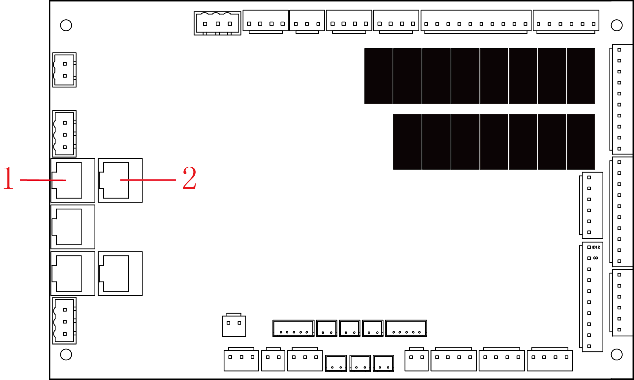
1.通讯口1； 2.通讯口2

通讯口1、2的接口图如下：
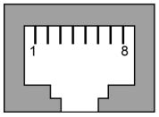

通讯口1、2的定义如下
管脚号 | 信号属性 | 接口
1 | TX+ | 监控RS485
2 | TX- | 监控RS485
3 | GND(RS485) | 监控RS485
4 | TX- | 监控RS485
5 | TX+ | 监控RS485
6 | GND(CAN) | 群控CAN
7 | CANH | 群控CAN
8 | CANL | 群控CAN

1.2、控制器参数设定
通信协议选择采用MODBUS-RTU。
注意任何对控制器的硬件操作必须在空调主机断电的条件下操作！
控制器通电后，如需实现监控，必须设置几项参数：
1.2.1、“设置”->“Password：333333”->“通信设置”，设置机组的监控地址，同一网络中不能有相同的地址，否则整个网络将无法通信。
1.2.2、“设置”->“Password：333333”->“通信设置”，设置监控波特率19200bps（强烈建议用户选择此波特率），出厂默认波特率19200，同时支持4800和9600可设置。
1.2.3、串口设置：8位数据位、1位停止位，无校验。

1.3、RS485网络拓扑结构
RS485总线只能采用总线制拓扑结构。
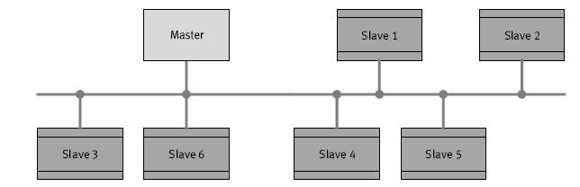
正确
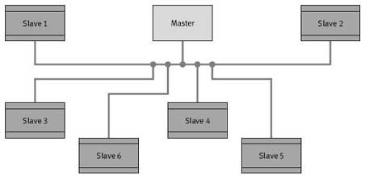
错误

二、通信参数

2.1、监控寄存器定义

2.1.1 Modbus寄存器
地址 | 参数名 | 默认值 | 下限 | 上限 | 读写 | 备注
40001 | 开关机 | 0 | 0 | 1 | RW | 0:关机；1:开机
40002 | 设定回风温度 | 250 | 150 | 350 | RW | 单位： 0.1°C
40003 | 设定回风湿度 | 500 | 200 | 800 | RW | 单位：0.1%
40004 | 系统状态字 | -- | -- | -- | RO | 请参看系统状态字说明
40005 | 回风温度值 | -- | -- | -- | RO | 单位： 0.1°C
40006 | 回风湿度值 | -- | -- | -- | RO | 单位：0.1%
40007 | 告警状态字1 | -- | -- | -- | RO | 请参看告警状态字说明
40008 | 告警状态字2 | -- | -- | -- | RO | 请参看告警状态字说明
40009 | 告警状态字3 | -- | -- | -- | RO | 请参看告警状态字说明
40010 | 告警状态字4 | -- | -- | -- | RO | 请参看告警状态字说明
40011 | 告警状态字5 | -- | -- | -- | RO | 请参看告警状态字说明
40012 | 告警状态字6 | -- | -- | -- | RO | 请参看告警状态字说明
40013 | 保留 | -- | -- | -- | --
40014 | 保留 | -- | -- | -- | --
40015 | 保留 | -- | -- | -- | --
40016 | 风机运行时间高位 | -- | -- | -- | RO | 单位：秒
40017 | 风机运行时间低位 | -- | -- | -- | RO | 单位：秒
40018 | 压机1运行时间高位 | -- | -- | -- | RO | 单位：秒
40019 | 压机1运行时间低位 | -- | -- | -- | RO | 单位：秒
40020 | 压机2运行时间高位 | -- | -- | -- | RO | 单位：秒
40021 | 压机2运行时间低位 | -- | -- | -- | RO | 单位：秒
40022 | 保留 | -- | -- | -- | --
40023 | 保留 | -- | -- | -- | --
40024 | 保留 | -- | -- | -- | --
40025 | 保留 | -- | -- | -- | --
40026 | 加湿电流 | -- | -- | -- | RO | 单位：0.1A
40027 | 电导率 | -- | -- | -- | RO | 单位：1S/cm
40028 | 数字输入 | -- | -- | -- | RO
40029 | 数字输出 | -- | -- | -- | RO
40030 | 保留 | -- | -- | -- | --
40031 | 保留 | -- | -- | -- | --
40032 | 保留 | -- | -- | -- | --
40033 | 保留 | -- | -- | -- | --
40034 | 保留 | -- | -- | -- | --
40035 | 保留 | -- | -- | -- | --
40036 | 室内风机转速 | -- | -- | -- | RO | 单位：1%
40037 | 保留 | -- | -- | -- | --

2.1.2系统状态字说明
地址 | 系统状态字 | 备注
Bit0 | 开关机状态 | 0:关机状态  1:开机状态
Bit1 | 风机 | 0:关闭状态  1:开启状态
Bit2 | 制热 | 0:非制热状态  1:制热状态
Bit3 | 制冷 | 0:非制冷状态  1:制冷状态
Bit4 | 加湿 | 0:非加湿状态  1:加湿状态
Bit5 | 除湿 | 0:非除湿状态  1:除湿状态
Bit6 | 保留 | --
Bit7 | 保留 | --
Bit8 | 单机/群控模式 | 0:单机状态  1:群控状态
Bit9 | 保留 | --
Bit10 | 保留 | --
Bit11 | 保留 | --
Bit12 | 保留 | --
Bit13 | 保留 | --
Bit14 | 保留 | --
Bit15 | 保留 | --

2.1.2告警状态字说明
地址 | 告警字1 | 告警字2 | 告警字3 | 告警字4 | 告警字5 | 告警字6
Bit0 | 回风高温告警 | 保留 | 压机２高压锁死 | 电源频率偏高 | 群控异常 | 保留
Bit1 | 回风低温告警 | 风机超时 | 压机２低压 | 电源频率偏低 | 保留 | 加湿器故障
Bit2 | 回风高湿告警 | 保留 | 压机２低压锁死 | A相过压 | 保留 | 保留
Bit3 | 回风低湿告警 | 保留 | 保留 | B相过压 | 保留 | 保留
Bit4 | 送风高温告警 | 保留 | 保留 | C相过压 | 烟雾告警 | 保留
Bit5 | 送风低温告警 | 保留 | 压机２短周期 | A 相欠压 | 自定义告警 | 保留
Bit6 | 保留 | 保留 | 压机２超时 | B 相欠压 | 保留 | 保留
Bit7 | 保留 | 压机１高压 | 加湿器大电流 | C 相欠压 | 保留 | 保留
Bit8 | Modbus硬件故障(温湿度板、电源板硬件故障) | 压机１高压锁死 | 保留 | A 相缺相 | 保留 | 保留
Bit9 | Modbus通信故障(温湿度板、电源板通信故障) | 压机１低压 | 加湿器干烧 | B 相缺相 | 保留 | 保留
Bit10 | 保留 | 压机１低压锁死 | 加湿器超时 | C 相缺相 | 保留 | 保留
Bit11 | 风机故障 | 保留 | 加热器过载 | 气流丢失告警 | 保留 | 保留
Bit12 | 保留 | 保留 | 加热器１超时 | 过滤网超时 | 保留 | 保留
Bit13 | 保留 | 压机１短周期 | 加热器２超时 | 过滤网堵塞 | 保留 | 保留
Bit14 | 保留 | 压机１超时 | 掉电告警 | 远程关机 | 保留 | 保留
Bit15 | 保留 | 压机２高压 | 相序错误 | 漏水告警 | 保留 | 保留

2.1.3 Modbus通信举例
注:
- 上表中40004状态定义中：1表示运行，0表示停止；
上表中40007、40008等告警定义中：1表示有告警，0表示无告警。
- 本协议中使用到Modbus功能码： 读寄存器(03)和写寄存器(06)。
举例如下：
读(功能码03)
回风湿度：
发送数据:“01 03 00 05 00 01 94 0B”
其中:“01”：通信地址；
“03”：读寄存器；
“00 05”：寄存器地址，（两个字节，需要回风湿度寄存器地址40006减去40001，即40006 -40001 = 00 05）；
“00 01”：要读取的寄存器个数；
“94 0B”：CRC16校验(“01 03 00 05 00 01”的CRC16校验值为“94 0B”)。
接收数据:“01 03 02 00 E6 39 CE”
其中:“01”：通信地址；
“03”：读寄存器；
“02”：读取有效数据长度；
“00 E6”：读取的有效数据(转换十进制为230)；
“39 CE”：CRC16校验(“01 03 02 00 E6 39 CE”的CRC16校验值为“39 CE”)。

写(功能码06)
设定温度：
发送数据: “ 01 06 00 01 00 FA 58 49”
其中：“01”：通信地址；
“06”：写寄存器；
“00 01”：寄存器地址，（两个字节，需要设定温度寄存器地址40002减去40001，即40002 -40001 = 00 01）；
“00 FA”：写入寄存器数据（设定的温度数据25.0℃，0xFA (十六进制) = 250（十进制））；
“58 49”：CRC16校验(“01 06 00 01 00 FA”的CRC16校验值为“58 49”)。
接收数据: “ 01 06 00 01 00 FA 58 49”
其中：接收数据与发送数据一致，表示设置成功；

